UBND QUẬN LONG BIÊN

TRƯỜNG MẦM NON THẠCH BÀN

SÁNG KIẾN KINH NGHIỆM

“Một số biện pháp hướng dẫn phụ huynh chăm sóc,
giáo dục trẻ 5 - 6 tuổi tại nhà trong thời gian nghỉ dịch
Covid-19”

Cấp học: Mầm non.
Họ và tên tác giả: Nguyễn Thị Kim Oanh.
Chức vụ: Giáo viên.
SĐT: 0984629404
Đơn vị công tác: Trường mầm non Thạch Bàn.

Long Biên, ngày 28 tháng 03 năm 2022

MỤC LỤC

NỘI DUNG | Trang
Mục lục
Danh mục chữ viết tắt
Phần I: ĐẬT VẤN ĐỀ | 1
Phần II: GIẢI QUYẾT VẤN ĐỀ | 2
1. Cơ sở lí luận. | 2
2. Thực trạng vấn đề | 2
3. Các biện pháp đã tiến hành. | 4
3.1.Biện pháp 1: Bồi dưỡng bản thân, tìm nguồn tài liệu hỗ trợ cho việc chăm sóc giáo dục trẻ. | 4
3.2. Biện pháp 2: Khai thác, ứng dụng công nghệ thông tin trong soạn giảng, tạo bài tập tương tác với phụ huynh và học sinh. | 4
3.3. Biện pháp 3: Linh hoạt trong công tác tuyên truyền đến cha mẹ học sinh. | 6
3.4. Biện pháp 4: Hướng dẫn phụ huynh phát triển khả năng tiền đọc, viết cho trẻ. | 7
4. Kết quả đạt được. | 9
Phần III: KẾT LUẬN – KIẾN NGHỊ | 10
1. Kết luận. | 10
2. Kiến nghị và đề xuất. | 11
PHỤ LỤC
PHẦN IV: TÀI LIỆU THAM KHẢO

DANH MỤC CHỮ VIẾT TẮT

CHỮ VIẾT TẮT | DIỄN GIẢI
SKNN | Sáng kiến kinh nghiệm
PHHS | Phụ huynh học sinh
PGD | Phòng giáo dục
BGH | Ban giám hiệu
CNTT | Công nghệ thông tin

I. ĐẶT VẤN ĐỀ

Trong bối cảnh đại dịch Covid -19 đang diễn biến nhanh chóng, Tổng Giám đốc Điều hành Unicef đã nhận định: “Trong đại dịch Covid-19, cuộc sống của hàng triệu trẻ em đang tạm thời bó hẹp trong gia đình và màn hình, chúng ta cần hỗ trợ trẻ em thích ứng với thực tế mới này” để giáo dục và tạo nền móng cho sự phát triển của trẻ trong tương lai sau này.
Tình hình dịch Covid-19 diễn biến phức tạp, trẻ mầm non nói riêng và học sinh các cấp học khác nói chung đều phải dừng việc đến trường. Nếu như các cấp học khác có đủ các yếu tố, các điều kiện cần thiết để có thể tham gia học online thì bên cạnh đó cấp học mầm non gặp phải rất nhiêù khó khăn trong việc truyền tải kiến thức cho trẻ cùng như cách để hướng dẫn phụ huynh chăm sóc giáo dục trẻ tại nhà.
Vì không thể triển khai các hoạt động chăm sóc, giáo dục trực tiếp được cho trẻ tại trường mầm non nên thay vào đó việc tận dụng các phương tiện, nền tảng xã hội để truyền kiến thức chăm sóc, giáo dục trẻ tại nhà cho phụ huynh là vô cùng cần thiết. Thời gian đầu khi trẻ mới nghỉ dịch Covid-19 tại nhà, việc hướng dẫn cha mẹ học sinh chăm sóc, giáo dục trẻ còn gặp nhiều bất cập và khó khăn như: Phụ huynh bận bịu không có thời gian tương tác với giáo viên. Trang thiết bị như điện thoại hay máy tính còn hạn chế. Giáo viên đưa ra các hoạt động tuyên truyền chưa thật sự hấp dẫn về hình thức và nội dung, chưa thu hút được nhiều sự quan tâm từ phụ huynh học sinh.
Là một giáo viên mầm non phụ trách lớp mẫu giáo lớn 5-6 tuổi tôi luôn muốn học sinh của mình có khả năng độc lập trong mọi hoạt động và tự tin với bản thân để có tâm thế tốt khi bước vào trường tiểu học. Bản thân tôi luôn muốn tìm ra cách tốt nhất để giúp trẻ tích cực hoạt động và mang lại hiệu quả cao.
Nhận thấy được tầm quan trọng của hoạt động này và những khó khăn từ thực tế, làm sao để trẻ không đến trường mà vẫn được chăm sóc giáo dục có khoa học và phát triển toàn diện theo đúng lứa tuổi của mình. Vì vậy tôi mạnh dạn viết SKKN về “Một số biện pháp hướng dẫn phụ huynh chăm sóc giáo dục trẻ 5-6 tuổi tại nhà trong thời gian nghỉ dịch Covid-19”.

II. GIẢI QUYẾT VẤN ĐỀ
1. Cơ sở lí luận:
Chức năng của gia đình trong việc nuôi dưỡng, chăm sóc, giáo dục trẻ là hết sức quan trọng. Vì gia đình là tế bào của xã hội, là một xã hội thu nhỏ. Ngày nay xã hội đã xác định giáo dục con cái là trách nhiệm của gia đình, như điều 64 Hiến pháp nước cộng hoà xã hội chủ nghĩa Việt Nam quy định “Cha mẹ có trách nhiệm nuôi dạy con trở thành người công dân tốt, con cháu có bổn phận kính trọng và chăm sóc ông, bà, cha, mẹ”. Với một nguồn tình cảm tự nhiên các gia đình đã thực hiện chức năng giáo dục con cái một cách tích cực với mong muốn có những đứa con khoẻ mạnh, thông minh, ngoan ngoãn, lớn lên là người công dân tốt có ích cho gia đình và xã hội.Maraken đã khẳng định: “Những gì bố mẹ làm được cho con trước 5 tuổi đó là đã đạt 90% kết quả của quá trình giáo dục”.
Nhiệm vụ của Giáo dục mầm non là nuôi dưỡng,chăm sóc, giáo dục trẻ từ 0 đến 6 tuổi thành người chủ tương lai của đất nước. Bởi vậy, trường Mầm non được xác định là sự khởi đầu hết sức quan trọng của sự nghiệp đào tạo con người. Để thực hiện được mục tiêu trên thì trường Mầm non cần kết hợp chặt chẽ việc chăm sóc, nuôi dưỡng, giáo dục trẻ ở nhà trường với gia đình và xã hội nhằm tạo ra môi trường giáo dục thống nhất, hiệu quả nhất.
2.Thực trạng vấn đề:
a. Thuận lợi:
- Bộ Giáo dục và Đào tạo xây dựng bộ cẩm nang và video hướng dẫn hỗ trợ cha mẹ nuôi dưỡng, chăm sóc, giáo dục khi trẻ ở nhà.
- Phòng giáo dục và Ban giám hiệu nhà trường luôn quan tâm, tổ chức các lớp học bồi dưỡng chuyên môn, công nghệ thông tin để ứng dụng trong việc giao lưu, kết nối và tuyên truyền sâu rộng đến nhận thức của phụ huynh..
- Nhà trường có đầy đủ cơ sở vật chất để phục vụ cho hoạt động xây dựng các nội dung tương tác, các bài giảng để gửi tới phụ huynh và trẻ trong thời gian trẻ nghỉ dịch tại nhà.
- Bản thân là giáo viên có thời gian công tác trong trường lâu năm, nắm bắt được tâm sinh lý lứa tuổi học sinh và có khả năng giao tiếp với phụ huynh tốt.
b. Khó khăn:
- Học sinh nghỉ học ngay từ đầu năm học nên phụ huynh học sinh và giáo viên chỉ gặp mặt, trao đổi qua ứng dụng Zoom vì vậy có sự hạn chế về giáo tiếp, đôi khi chưa thật sự hiểu nhau trong quá trình triển khai các công việc hay tuyên truyền phối hợp giữa giáo viên và phụ huynh học sinh.
- Phụ huynh đôi khi còn bận bịu công việc, cuộc sống. Một số phụ huynh chưa thật sự nhận thức được tầm quan trọng của giáo dục mầm non đối với con em mình.
- Một số gia đình do điều kiện khó khăn nên việc có đầy đủ phương tiện hữu hiệu để phục vụ cho hoạt động chăm sóc trẻ là khó khăn, bên cạnh đó nhiều gia đình bố mẹ đi làm nên hầu hết việc chăm sóc giáo dục trẻ là do ông bà chăm sóc trẻ tại nhà.
- Trẻ 5-6 tuổi là giai đoạn trẻ thể hiện cái tôi rất cao vì vậy cần có kỹ năng để hướng dẫn trẻ nhất là trong giai đoạn trẻ phải thực hiện toàn bộ các hoạt động vui chơi, học tập, sinh hoạt tại gia đình.
Để nắm bắt được hiệu quả của một số biện pháp chăm sóc và giáo dục trẻ
5-6 tuổi tại nhà trong mùa dịch bệnh Covid-19, đầu năm học 2021 - 2022, tôi cùng giáo viên trong lớp đã tiến hành khảo sát chất lượng cho 43 trẻ, phụ huynh của trẻ và kết quả thu được như sau:

Nội dung khảo sát | Đầu năm
Nội dung khảo sát | Đạt | Tỉ lệ % | CĐ | Tỉ lệ %
Phụ huynh thường xuyên gửi lại phản hồi trẻ tương tác từ video nội dung chăm sóc giáo dục trẻ tại nhà. | 7/43 | 16.3% | 36/43 | 83.7%
Số trẻ thực hiện các bài tập thường xuyên trên Livewordsheet và Quizzi | 4/43 | 13.3% | 39/43 | 86.7%
Số phụ huynh và trẻ tham gia các buổi gặp mặt qua ứng dụng Zoom và tiếp nhận thông tin trên nhóm Zalo lớp | 15/43 | 34.9% | 28/43 | 65.1%
Số trẻ tương tác, trò chuyện với cô giáo và các bạn trong lớp qua các buổi gặp mặt trên ứng dụng Zoom | 5/43 | 11.6% | 38/43 | 88.4%

Với kết quả khảo sát ban đầu như trên, tôi thấy kết quả việc phụ huynh và trẻ tương tác, phản hồi lại với giáo viên chưa được cao vì vậy cần áp dụng các biện pháp mới để kết hợp với phụ huynh nâng cao chất lượng chăm sóc và giáo dục trẻ 5-6 tại nhà trong mùa dịch bệnh Covid-19.

3. Các biện pháp đã tiến hành:
Việc đổi mới cách dạy học được ví như chìa khóa mở đường đi đến mục đích. Các giải pháp chất lượng có tầm quan trọng đặc biệt, nó như kim chỉ nam, có tác dụng chỉ đường cho hoạt động thực hiện theo một con đường đã định sẵn. Nó như ngọn đèn pha dẫn lối cho chúng ta thực hiện công việc một cách khoa học. Vì vậy, việc đưa ra các giải pháp sáng tạo, phù hợp được coi như ta đã thành công trong hoạt động chăm sóc giáo dục trẻ.
3.1. Biện pháp 1: Bồi dưỡng bản thân, tìm nguồn tài liệu hỗ trợ cho việc chăm sóc giáo dục trẻ.
Khác với các cấp học khác đối với đội ngũ giáo viên trong các trường mầm non thì công tác tự học, tự bồi dưỡng gặp những khó khăn, phức tạp riêng. Các cô phải chăm sóc dạy dỗ các con cả ngày nên việc bố trí, sắp xếp quỹ thời gian cho giáo viên tự học, tự bồi dưỡng không nhiều. Tuy nhiên trong năm học này, từ đầu năm trẻ không đến trường nên về phía PGD và BGH nhà trường đã tạo điều kiện thường xuyên mở các lớp học đào tạo, bồi dưỡng chuyên đề hàng tháng để cho giáo viên cùng nhau tham gia học tập và trao đổi để nâng cao trình độ chuyên môn.
Bên cạnh đó bản thân tôi đã xây dựng cho mình kế hoạch tự học, tự bồi dưỡng chuyên môn một cách khoa học và hợp lý. Từ đó tôi lựa chọn, thống kê các phần công việc cần làm, những yêu cầu cụ thể cần đạt được, mốc thời gian và mức độ hoàn thành phù hợp với điều kiện và năng lực bản thân.
Tôi đã sắp xếp thời gian tự học, tự bồi dưỡng cho phù hợp với đặc trưng công việc của mình.
Trong quá trình tự học, tự bồi dưỡng tôi luôn tự kiểm tra, đánh giá kết quả bồi dưỡng. Hoạt động này giúp tôi nhìn nhận lại những việc đã làm và chưa làm được trong quá trình tự học, tự bồi dưỡng, từ đó kịp thời điều chỉnh, bổ sung kế hoạch nhằm đạt mục tiêu bồi dưỡng.
3.2. Biện pháp 2: Khai thác, ứng dụng công nghệ thông tin trong soạn giảng, tạo bài tập tương tác với phụ huynh và học sinh.
Khác với việc trẻ được đến trường và dạy học cho trẻ trực tiếp, thì việc quay video gửi cho phụ huynh hướng dẫn trẻ học tại nhà tôi buộc phải tìm hiểu việc làm hình ảnh, quay video, cắt ghép và chỉnh sửa video sao cho đẹp, phù hợp và hấp dẫn khi xem. Tôi đã tự tìm hiểu trên mạng, học hỏi từ đồng nghiệp các ứng dụng, phần mềm làm bài giảng điện tử, làm hình ảnh và cắt ghép video như sau:
Canva: Là một ứng dụng chỉnh sửa ảnh và thiết kế đồ họa với kho tài nguyên về thiết kế rất rộng và phong phú. Có thể thao tác cả trên máy tính và điện thoại. Ứng dụng cho phép chỉnh sửa, cắt ghép ảnh, thiết kế video. Có sẵn kho ảnh và video khổng lồ cho phép người dùng có thể chỉnh sửa tùy ý phù hợp với mục đích sử dụng, hầu hết các video của tôi đều dùng đến ứng dụng này.
Capcut: Là một ứng dụng chỉnh sửa video. Ứng dụng này có rất nhiều công cụ hỗ trợ với thao tác đơn giản giúp chỉnh sửa video theo ý muốn của người sử dụng rất linh hoạt. Các công cụ cho phép người dùng điều chỉnh tốc độ video, chèn video, chèn sticker, lồng hiệu ứng đựng, chèn chữ, chèn nhạc, ghi âm… Đến thời điểm hiện tại toàn bộ video phục vụ cho việc hướng dẫn phụ huynh dạy con tại nhà tôi đều thực hiện trên ứng dụng này. Video của tôi về mặt hình ảnh được đồng nghiệp và Ban giám hiệu đánh giá khá tốt, hình ảnh sắc nét, mới mẻ và sinh động. Video hấp dẫn người xem. Và khi gửi vào nhóm phụ huynh tương tác khá tốt.
Youtube: Là nguồn thông tin phong phú để tôi có thể lấy các thông tin và tham khảo các bài học từ đồng nghiệp cũng như giúp tôi đăng tải những video bài giảng của mình lên kênh Youtue cá nhân hoặc kênh Youtube của nhà trường. Sau khi video được Ban giám hiệu duyệt tôi thực hiện đăng tải các video lên kênh của mình trên youtube để có thể giảm bớt dung lượng và gửi đường link đến cha mẹ học sinh một cách dễ dàng. Youtube cũng là phương tiện hữu ích và đa dạng để tôi tìm kiếm các kho tàng video và những video của đồng nghiệp đăng tải.
Livewordsheet: Là một công cụ cho phép giáo viên tạo các phiếu bài tập tương tác cho học sinh. tôi chỉ cần upload lên các bài tập in truyền thống file PDF hoặc dưới dạng tài liệu Word, sau đó chuyển đổi chúng để tạo các phiếu bài tập dưới các định dạng khác nhau gửi cho cha mẹ học sinh.
Thời đại 4.0, tất cả các ngành nghề đều phải thay đổi cho phù hợp, trong đó có ngành giáo dục. Đặc biệt, khi dịch Covid-19 bùng nổ và diễn biến phức tạp thì công nghệ số càng được chú trọng hơn. Trong học tập, có nhiều cách tạo bài tập để học sinh học trực tuyến và Liveworksheet được sử dụng phổ biến nhất hiện nay. Phần mềm này rất phù hợp với trẻ mầm non, trẻ được làm bài tập bằng hình ảnh khi trẻ chưa biết chữ. Mặt khác, phần mềm cũng khá là hiệu quả với giáo viên vì dễ thao tác và không mất nhiều thời gian.
Ví dụ: Hoạt động Toán hay ôn luyện, nhận biết chữ cái, ngoài việc gửi video hướng dẫn cha mẹ tôi tiếp tục gửi phiếu bài tập để phụ huynh cho con làm và gửi cô. Như vậy vừa củng cố kiến thức của trẻ vừa giúp tôi đánh giá được hiệu quả của video qua kết quả phiếu bài tập học sinh gửi lại
Quizizz: Ứng dụng dạy học qua trò chơi là một xu thế của thời đại giúp cho quá trình học tập trở nên hứng thú và hiệu quả hơn. Một trong số rất nhiều ứng dụng "trò chơi hóa" nội dung học tập rất phổ biến và được yêu thích là Quizizz. Là một ứng dụng được dùng để kiểm tra kiến thức ở các môn học cũng như kiến thức xã hội thông qua hình thức trả lời trắc nghiệm. Các câu hỏi trắc nghiệm trong Quizizz thuộc nhiều danh mục với cấp độ khác nhau để học sinh thử sức, đánh giá trình độ của bản thân; hoặc giáo viên, phụ huynh có thể truy cập bộ câu hỏi do người khác chia sẻ để sử dụng trong giảng dạy, kèm cặp con em mình. Nhìn chung, Quizizz phù hợp với việc học tại nhà. Câu hỏi trong Quizizz bao gồm 5 thể loại khác nhau: trắc nghiệm, hộp kiểm, bình chọn, điền vào chỗ trống và câu hỏi mở. Điều đặc biệt đó là Quizizz có đính kèm âm thanh và hình ảnh sống động thích hợp với trẻ mầm non và trẻ rất hứng thú, tích cực với các câu hỏi trắc nghiệm
3.3. Biện pháp 3: Linh hoạt trong công tác tuyên truyền đến cha mẹ học sinh.
Nếu như các năm học khác giáo viên và phụ huynh có thể gặp trực tiếp và trao đổi tình hình của trẻ, của lớp hàng ngày vào giờ đón (trả) trẻ hay trong các cuộc học trực tiếp thì hiện nay do tình hình dịch bệnh Covid-19 diễn biến phức tạp, trẻ không thể đến trường được vì vậy tôi cùng đồng nghiệp của mình đã dùng nhiều cách khác nhau để có thể liên hệ, kết nối được với phụ huynh, cùng phụ huynh đồng hành chăm sóc giáo dục con tại nhà trong thời gian dịch bệnh Covid-19. Tôi đã linh hoạt trong công tác tuyên truyền đến cha mẹ học sinh bằng nhiều cách khác nhau.
* Tạo Zalo nhóm lớp để trao đổi thông tin thường xuyên với phụ huynh.
Sau khi được nhận danh sách lớp tôi chủ động lập nhóm zalo lớp và add toàn bộ danh sách số điện thoại của cha mẹ học sinh trong lớp. Toàn bô thông tin trao đổi của giáo viên và phụ huynh được gửi nhanh và rất tiện dụng. Ứng dụng này cho tôi kiểm soát được phụ huynh nào tương tác thường xuyên và tích cực; phụ huynh nào còn chưa quan tâm đến các thông tin của cô để tìm ra các biện pháp và hướng khắc phục. Ngoài ra ứng dụng này còn có chế độ ghim tin nhắn (quan trọng) để tin nhắn luôn ở đầu cuộc hội thoại, phụ huynh chỉ cần bấm vào nhóm là sẽ thấy. Khi sắp đến thời gian cuộc họp nào đó thì giáo viên có thể thêm “Nhắc hẹn” để phụ huynh chú ý và không quên giờ họp.
Ngoài ra, Zalo còn một ứng dụng vô cùng hữu ích và phù hợp, hỗ trợ đắc lực trong mùa dịch này đó là chế độ “Bình chọn”. Tạo bình chọn phụ huynh sẽ nhanh chóng nhấn vào phương án phù hợp để giáo viên nắm bắt thông tin.
Ví dụ: Để nắm được bắt số đăng ký đi học trở lại, tôi tạo bình chọn và gửi cho phụ huynh sau đó nhanh chóng tôi nhận được câu trả lời. Qua ứng dụng này tôi biết được có bao nhiêu phụ huynh đã bình chọn và bình chọn phương án nào.
Bên cạnh đó zalo có phần lưu giữ hình ảnh, video, các đường link, văn bản để giáo viên và phụ huynh có thể dễ dàng xem lại, tìm lại khi cần dùng đến.
* Tạo phòng họp trên phần mềm Zoom.
Cũng như ứng dụng Zalo, phần mềm Zoom là một trợ thủ đắc lực giúp giáo viên gặp gỡ, kết nối, giao lưu, trao đổi với phụ huynh và học sinh trong lớp. Qua đó không chỉ trò chuyện với trẻ, với phụ huynh mà còn tuyên truyền với phụ huynh về cách chăm sóc trẻ tại nhà như tạo lịch sinh hoạt đúng giờ cho trẻ, cần cho trẻ ăn uống điều độ…..
Sử dụng phần mềm đơn giản, giáo viên tạo phòng họp sau đó copy lại địa chỉ phòng họp và gửi vào nhóm zalo của lớp. Sau đó phụ huynh chỉ cần kích vào địa chỉ đó và gõ mật khẩu cô cung cấp là có thể tham gia cuộc họp của lớp.
Trên đây cũng có nhiều tiện ích linh hoạt như: phần mềm cho phép giáo viên chia sẻ màn hình máy tính của mình và phụ huynh và trẻ có thể thấy được ngay. Bên cạnh đó còn có cửa sổ “chat” để giáo viên và phụ huynh trao đổi qua lại dễ dàng, tiện lợi. Nội dung cuộc họp có thể lưu lại thành tư liệu.

* Ứng dụng công nghệ thông tin trong việc thu thập thông tin từ PHHS.
Google Form và Google Driver: Là những ứng dụng trên nền tảng web trực tuyến, được sử dụng để tạo biểu mẫu nhằm mục đích thu thập dữ liệu, đồng bộ hóa các văn bản, chia sẻ tập tin, chỉnh sửa tài liệu…. Nhờ có những ứng dụng này mà tôi có thể thu thập được đầy đủ và chính xác về các thông tin của học sinh ngay cả khi trẻ không đến trường học trực tiếp. Bên cạnh đó, ứng dụng này còn giúp tôi có thể lưu hoặc chia sẻ tài liệu đến bạn bè, đồng nghiệp.
Ví dụ: Để phục vụ cho việc lấy ý kiến phụ huynh đăng ký tiêm chủng Covid 19 cho trẻ, tôi tạo một biểu mẫu trên Google Form sau đó sao chép đường link và gửi và Zalo nhóm lớp để phụ huynh truy cập và cung cấp thông tin gửi đến giao viên một cách nhanh chóng, hiệu quả và chính xác.

3.4. Biện pháp 4: Hướng dẫn phụ huynh phát triển khả năng tiền đọc, viết cho trẻ.
Khả năng đọc, viết là một yếu tố quan trọng trong năng lực của mỗi học sinh khi còn ngồi trên ghế nhà trường, đó là cơ sở quan trọng để học sinh lĩnh hội tri thức, trưởng thành trong học vấn và kinh nghiệm sống. Việc tăng cường sự trải nghiệm của trẻ với chữ viết, nhằm phát huy tính tích cực ở trẻ, phát triển khả năng tiền đọc, viết cho trẻ nói riêng và các phẩm chất, năng lực khác của trẻ nói chung. Nhận thấy đây là một nội dung quan trọng để giúp trẻ sẵn sàng tâm thế bước vào lớp Một, trong thời gian trẻ nghỉ dịch tại nhà, tôi đã xây dựng một số nội dung phối hợp với phụ huynh phát triển kỹ năng tiền đọc, viết cho trẻ giúp trẻ sẵn sàng tâm thế bước vào lớp 1.
* Khuyến khích phụ huynh “đọc” sách và tham gia hoạt động “học đọc, học viết của trẻ"
Mục đích của hình thức này giúp trẻ làm quen với cách sử dụng sách như: cầm sách và giở sách, cách "đọc" từ trái qua phải, từ trên xuống dưới, lật giở trang tiếp theo đã "đọc'... Thông qua đó hướng sự chăm chú, quan sát hướng đọc sách và hiểu nội dung được trình bày trong sách. Qua đó phụ huynh khuyến khích trẻ tìm các chữ cái đã học trong các từ có nghĩa qua sách truyện. Đồng thời giáo dục cho trẻ ý thức bảo vệ, yêu quý sách, biết cất sách gọn gàng, ngăn nắp sau khi đọc.
Để khuyến khích phụ huynh tham gia hoạt động này, tôi thường tổ chức các cuộc thi ảnh: Đọc sách cùng con; Khoảnh khắc bé yêu… Hàng tuần (tháng) phụ huynh gửi ảnh đọc sách cùng con lên Zalo nhóm lớp và có hình thức tuyên dương, khen thưởng phù hợp.
* Hướng dẫn phụ huynh tạo điều kiện để việc học đọc, viết trở thành một phần của lịch trình hàng ngày khi trẻ ở nhà
Có thể thấy, ở trường mầm non, hầu như tất cả các góc của lớp học và tất cả các chủ đề đều có thể tạo cơ hội cho trẻ tham gia vào việc giao tiếp bằng khẩu ngữ, đọc và viết. Tuy nhiên trong thời gian trẻ nghỉ dịch tại nhà, cơ hội để trẻ tham gia các hoạt động giao tiếp theo chủ đề rất hạn chế, Vì vậy, trong các buổi giao lưu trực tuyến với phụ huynh, tôi thường chia sẻ với phụ huynh cách để khơi gợi chủ đề giao tiếp với trẻ tại gia đình.
Ví dụ: Trong các bữa ăn, cha mẹ có thể cho trẻ có thể tham khảo thực đơn hàng ngày bằng cách nêu tên các món ăn xuất hiện trong thực đơn, hoặc nhắc lại thực đơn của ngày hôm trước…. hoặc lồng ghép các biện pháp duy trì khả năng đọc bằng cách treo những bức tranh chỉ dẫn các phòng trong gia đình, tên các dụng cụ trong gia đình.
* Thiết kế phiếu bài tập, trò chơi để trẻ có điều kiện phát triển kĩ năng tiền đọc và viết
Có thể thấy, chơi là một phần tự nhiên và rất quan trọng trong thế giới của trẻ nhỏ nói chung, trẻ mầm non nói riêng. Thông qua trò chơi, trẻ được tham gia vào suy nghĩ và hành động mang tính tượng trưng và biểu tượng. Trong trò chơi, việc sử dụng một đối tượng có tính chất thay thế, tượng trưng là cần thiết cho việc học đọc và viết, bởi vì từ ngữ được sử dụng để đọc và viết là những biểu tượng hoặc là đại diện của những suy nghĩ hoặc đồ vật nào đó. Vì vậy, trong quá trình thiết kế các bài tập tương tác gửi tới phụ huynh và trẻ hàng tuần, tôi luôn cố gắng tạo ra các trò chơi, phiếu bài tập trên các phần mềm, khuyến khích phụ huynh và trẻ tham gia.
4. Kết quả đạt được:
Qua một năm thực hiện đề tài: “Một số biên pháp hướng dẫn phụ huynh chăm sóc giáo dục trẻ 5-6 tuổi tại nhà trong thời gian nghỉ dịch Covid-19” tôi đã thu được kết quả như sau:

TTT | Nội dung khảo sát | Cuối năm
TTT | Nội dung khảo sát | Đạt | Tỉ lệ % | CĐ | Tỉ lệ %
11 | Phụ huynh thường xuyên gửi lại phản hồi trẻ tương tác từ video nội dung chăm sóc giáo dục trẻ tại nhà. | 28/43 | 65.1% | 15/43 | 44,9%
22 | Số trẻ thực hiện các bài tập thường xuyên trên Livewordsheet và Quizzi | 40/43 | 93.0% | 3/43 | 7%
23 | Số phụ huynh và trẻ tham gia các buổi gặp mặt qua ứng dụng Zoom và tiếp nhận thông tin trên nhóm zalo lớp | 28/43 | 65.1 | 15/43 | 44,9%
44 | Số trẻ tương tác, trò chuyện với cô giáo và các bạn trong lớp qua các buổi gặp mặt trên ứng dụng Zoom | 36/43 | 83.7% | 7/43 | 16,3%

Như vậy, nhìn vào bảng khảo sát tôi thấy các nội dung có sự thay đổi rõ rệt. Sau một năm thực hiện các biện pháp hướng dẫn phụ huynh chăm sóc giáo dục trẻ 5-6 tuổi tại nhà trong thời gian nghỉ dịch Covid-19 tại lớp, tôi nhận thấy SKKN có hiệu quả như sau:
* Đối với giáo viên:
Bản thân có thêm kiến thức kỹ năng về việc phối hợp với phụ huynh học sinh trong việc chăm sóc giáo dục khi trẻ ở nhà. Có kinh nghiệm hơn trong việc quay video, làm video sao cho sinh động, hấp dẫn. Có thêm kinh nghiệm, kỹ năng xử lý tình huống, những thắc mắc của phụ huynh.
* Đối với trẻ:
Qua các video tương tác của phụ huynh chia sẻ trong nhóm lớp và trong các cuộc gặp mặt trò chuyện với phụ huynh và trẻ tôi nhận thấy trẻ bây giờ so với hồi gặp mặt đầu năm đã có rất nhiều tiến bộ. Các con khá hứng thú và đạt được những kiến thức, kỹ năng nhất định khi tham gia các hoạt động cô hướng dẫn cùng bố mẹ.

* Đối với phụ huynh học sinh:
+ PHHS đã hiểu việc cùng học cùng chơi với con hàng ngày là rất quan trọng. Cung cấp cho con những kiến thức, kỹ năng bằng việc trò chuyện với con mọi lúc có thể trong mọi thời thiểm sinh hoạt hàng ngày.
+ PHHS thường xuyên chia sẻ với cô và các phụ huynh khác trong nhóm lớp về những hoạt động cùng con tại nhà.
Như vậy, SKKN đã được áp dụng, đem lại một số hiệu quả nhất định khi tôi thực hiện tại lớp.

III. KẾT LUẬN VÀ KIẾN NGHỊ
1. Kết luận:
Có thể nói, việc phối hợp với phụ huynh trong công tác chăm sóc, giáo dục trẻ tại nhà trong thời gian nghỉ dịch Covid-19 là việc làm vô cùng quan trọng. Giúp cho cha mẹ của trẻ được nâng cao kiến thức chăm sóc, giáo dục trẻ.
Tư vấn về chăm sóc, giáo dục trẻ cho các bậc cha mẹ tốt sẽ tạo nên sự phối hợp đồng thuận giữa nhà trường và gia đình trong việc thực hiện mục tiêu chung, hình thành và phát triển những nét nhân cách đầu tiên hướng tới sự phát triển toàn diện của trẻ, đồng thời định hướng cho cha mẹ trong thực hiện giáo dục trẻ được tự tin hơn, chủ động và hiệu quả hơn.
Sáng kiến kinh nghiệm có tính cấp thiết, thực tế và dễ dàng thực hiện cho các bậc phụ huynh cũng như giáo viên lên kế hoạch. Vì vậy SKKN có tính áp dụng cao và phổ biến trong trường mầm non tôi đang giảng dạy cũng như các trường mầm non trên địa bàn và toàn thành phố. Công tác tư vấn nuôi dạy trẻ cho các gia đình được tăng cường, mở rộng, tiếp cận với nhiều thành tựu mới trong khoa học giáo dục.
Nhìn chung, cha mẹ ngày càng ý thức sâu sắc trách nhiệm trước những đòi hỏi thách thức ngày càng cao của xã hội đối với chất lượng nguồn nhân lực, từ đó đòi hỏi sự chuẩn bị từng bước của cha mẹ đối với sự phát triển toàn diện của trẻ ngay từ những năm đầu tiên của cuộc sống. Vì vậy việc kết nối với cha mẹ cần đạt các yêu cầu sau:
+ Lắng nghe ý kiến của các bậc cha mẹ.
+ Sử dụng các kĩ năng giao tiếp cụ thể để triển khai kinh nghiệm, trải nghiệm, cảm xúc, suy nghĩ, quan điểm của cha mẹ và tập hợp các thông tin đã được cha mẹ phản ánh.
+ Thể hiện sự cảm thông, chia sẻ, thấu hiểu hoàn cảnh của từng gia đình, từng trẻ.
+ Chú trọng những ưu điểm, thế mạnh của từng cha mẹ để xây dựng cho họ niềm tin vững chắc trong cuộc sống và trong việc chăm sóc, giáo dục trẻ.
+ Khi trao đổi kinh nghiệm giữa các phụ huynh cần tạo khả năng đưa ra những viễn cảnh mới, sự phát triển tích cực của trẻ trong tương lai.
2. Kiến nghị và đề xuất
Để hướng dẫn phụ huynh chăm sóc giáo dục trẻ 5-6 tuổi tại nhà trongthời gian nghỉ dịch Covid-19, tôi xin kiến nghị và đề xuất một số vấn đề như sau:
* Đối với Ban giám hiệu
Tham mưu với nhà trường xây dựng những hoạt động mẫu sáng tạo, đổi mới phù hợp với việc hướng dẫn phụ huynh chăm sóc giáo dục trẻ 5-6 tuổi tại nhà để cho giáo viên được học hỏi từ đồng nghiệp trong trường.
* Phòng Giáo dục và Đào tạo
Tạo điều kiện cho nhiều giáo viên được tham gia các lớp tập huấn, dự giờ do phòng tổ chức.
Trên đây là 1 số kinh nghiệm của tôi về “Một số biện pháp hướng dẫn phụ huynh chăm sóc giáo dục trẻ 5-6 tuổi tại nhà trong thời gian nghỉ dịch Covid-19” rất mong được sự góp ý của tổ chuyên môn; Ban giám hiệu và các đồng nghiệp để sáng kiến của tôi được hoàn thiện hơn.
Xin trân trọng cảm ơn!

PHỤ LỤC
Một số hình ảnh minh họa

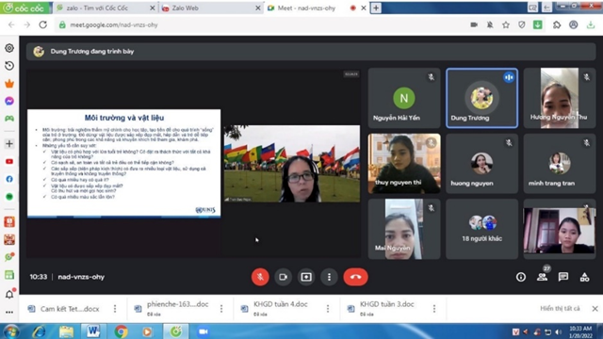
Tham gia buổi tập huấn do PGD tổ chức.

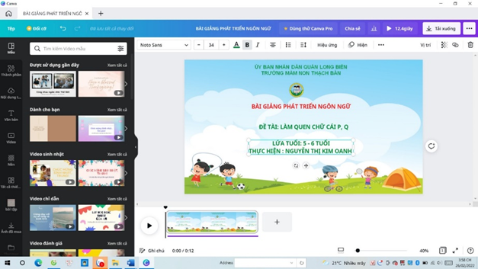
Video thiết kế trên ứng dụng Canva

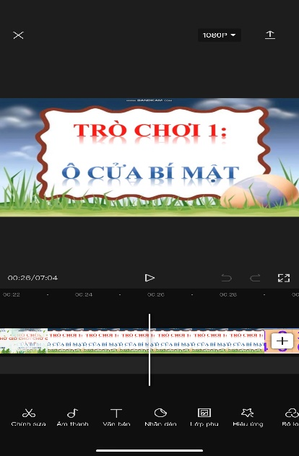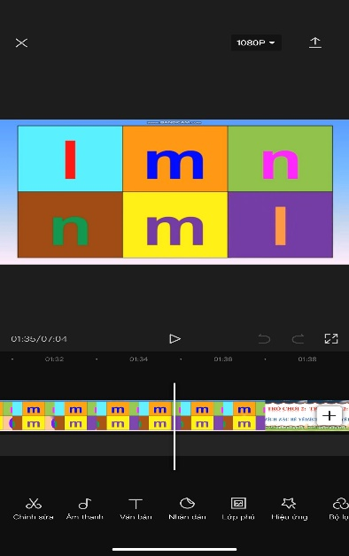
Ghép và chỉnh sửa video trên phần mềm Capcut

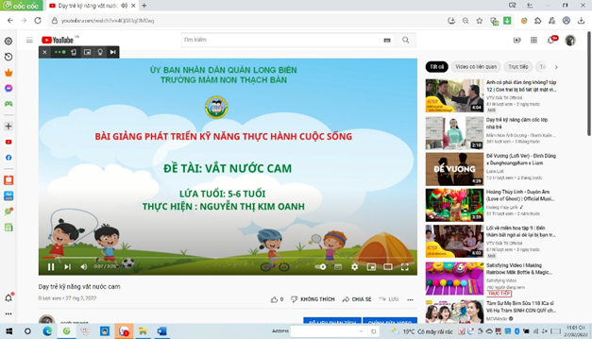
Video bài giảng đăng tải trên kênh Youtube
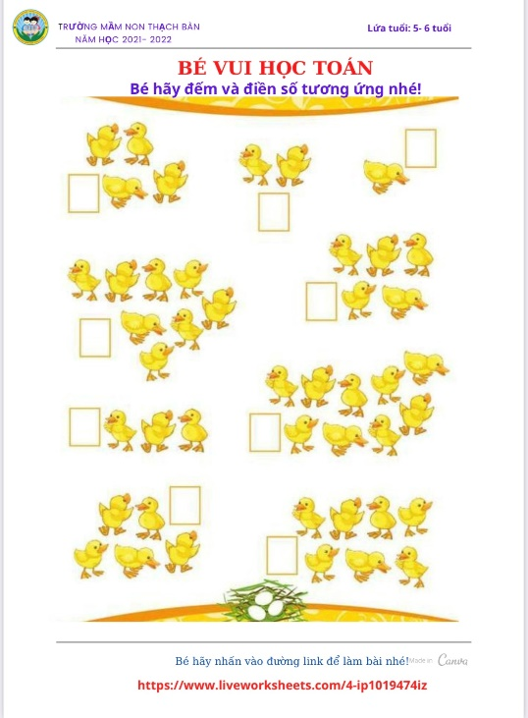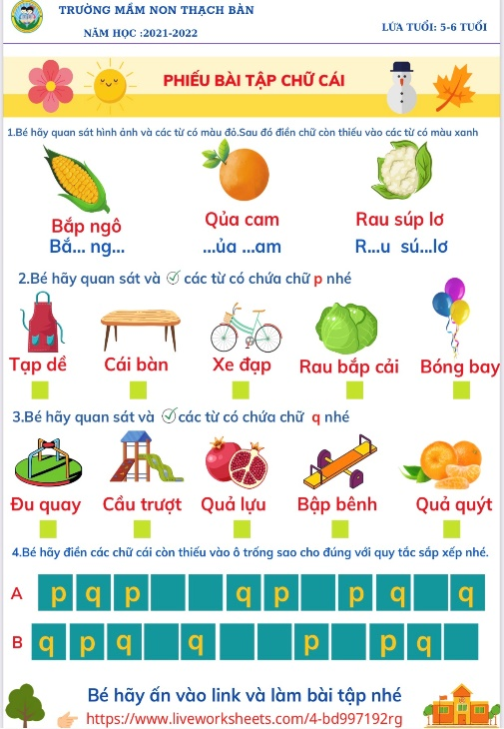
Phiếu bài tập thực hiện trên Livewordsheet

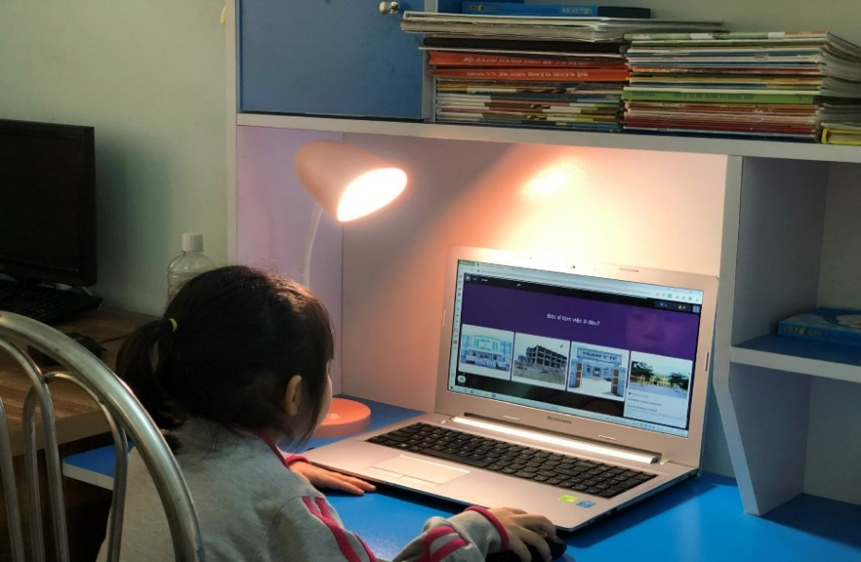
Trẻ thưc hiện bài tập trắc nghiệm trên Quizizz

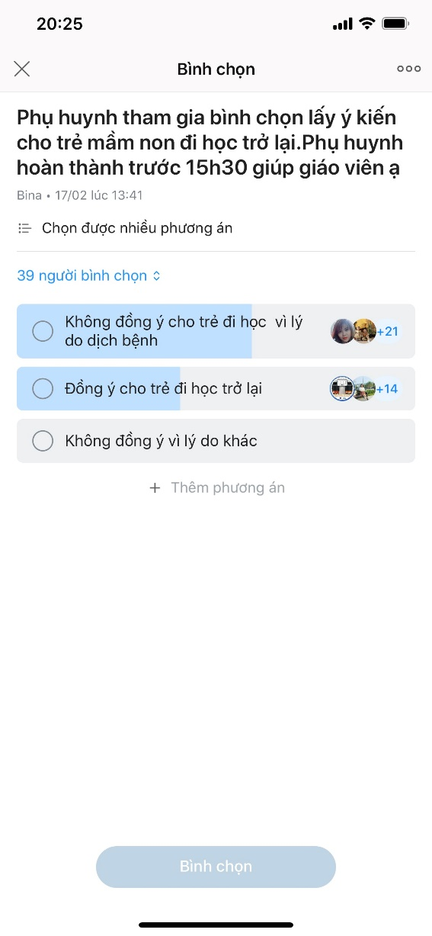
Kết quả bình chọn của phụ huynh

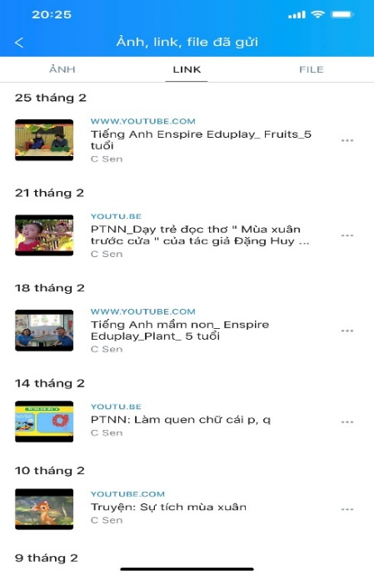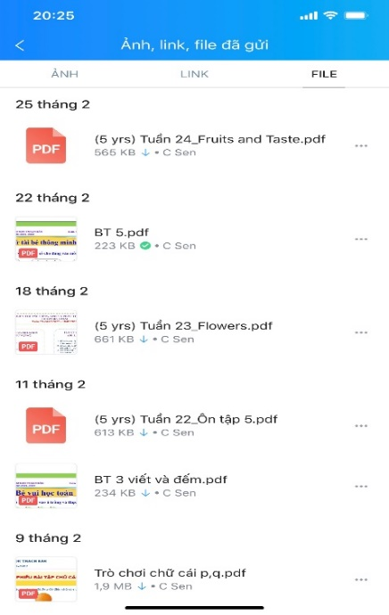
Một số hình ảnh ở kho dữ liệu của zalo lớp.
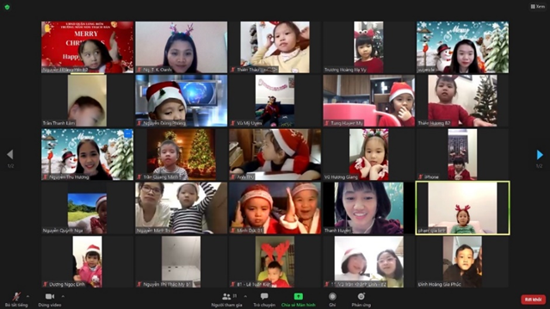
Hình ảnh trong một buổi gặp mặt trò chuyện với phụ huynh và học sinh

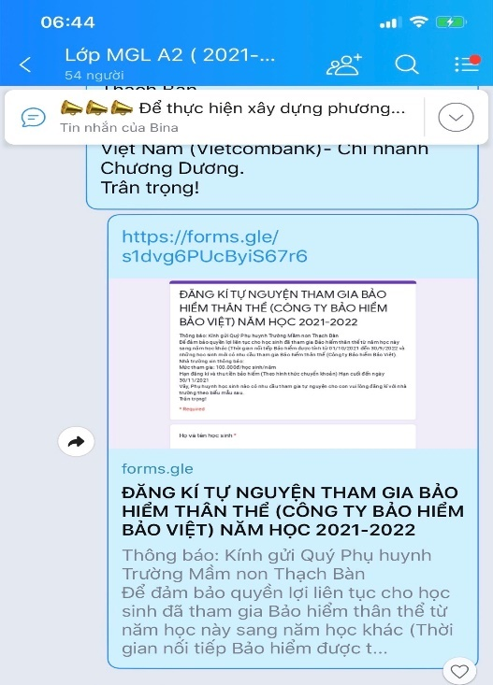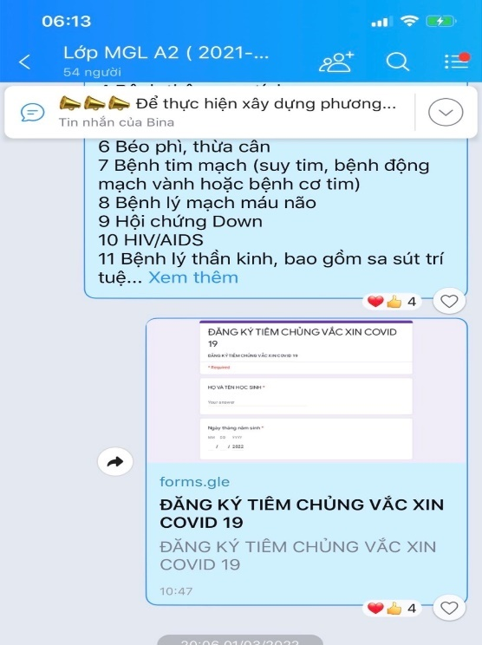
Sử dụng Google Form trong việc thu thập thông tin, lấy ý kiến phụ huynh.
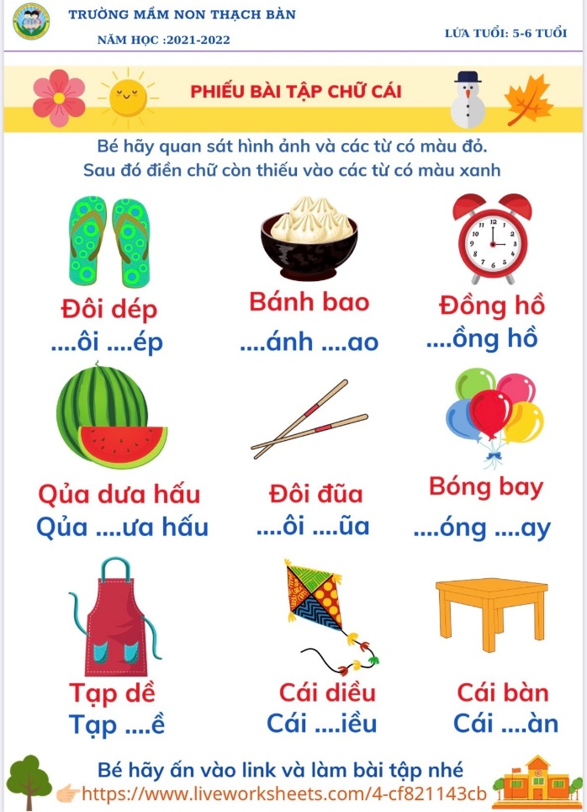
Bài tập phát triển kỹ năng tiền đọc, viết cho trẻ.

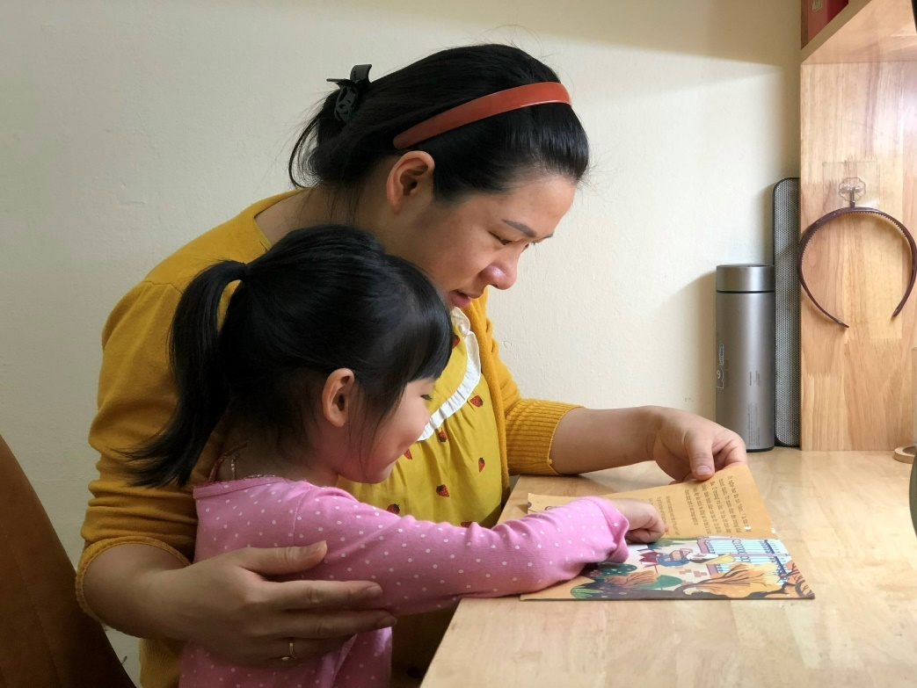
Phụ huynh học sinh hưởng ứng tham gia thi ảnh “Đọc sách cùng con”

IV. TÀI LIỆU THAM KHẢO
Để thực hiện và hoành thành đề tài này tôi đã tiến hành nghiên cứu từ tháng 09/2021 đến tháng 3/ 2022 và tham khảo các tài liệu tham khảo:
- Chuyên đề năm học 2021– 2022
- Chương trình Giáo dục mầm non
- Tâm lý học trẻ em lứa tuổi mầm non.

